ФІНАНСОВИЙ АНАЛІЗ
ТЕМА: АНАЛІЗ ДІЛОВОЇ АКТИВНОСТІ ПІДПРИЄМСТВА
ПЛАН
1. Сутність і напрями аналізу ділової активності підприємства за системою показників оборотності.
2. Аналіз стійкості економічного зростання.
3. Аналіз дебіторської та кредиторської заборгованості.
Питання для обговорення:
1. Що таке ділова активність? Назвіть критерії ділової активності.
2. Що таке щомісячний індекс очікувань ділової активності? Як такі індекси розраховуються?
3. Які види ділової активності існують та як відбувається оцінювання внутрішньої ділової активності?
4. Система показників кількісного вимірювання ділової активності.
5. За якими кількісними параметрами оцінюється активність підприємства в зовнішньому економічному середовищі?
6. За якими якісними параметрами оцінюється активність підприємства в зовнішньому економічному середовищі?
7. Розказати про перший етап аналізу ділової активності підприємства. Загальна оцінка динамічності (розвитку) діяльності підприємства.
8. Розказати про оцінку стійкості економічного зростання. Що входить до основних показників стійкого економічного зростання підприємства? Розказати про коефіцієнт стійкості економічного зростання. Які фактори впривають на зміну коефіцієнта стійкості економічного зростання?
9. Розказати про другий етап аналізу ділової активності підприємства. Аналіз оборотності та ефективності використання ресурсів підприємства.
10. Аналіз дебіторської заборгованості. Що таке дебіторська заборгованість? Її види. Етапи аналізу дебіторської заборгованості.
11. Про що свідчить різке збільшення дебіторської заборгованості та підвищення її частки в оборотних активах? Про що свідчить скорочення дебіторської заборгованості?
12. Розказати про показники, які використовуються для аналізу оборотності дебіторської та кредиторської заборгованості.
13. Можливі пропозиції за результатами аналізу дебіторської та кредиторської заборгованості.
14. Назвіть шляхи прискорення погашення дебіторської заборгованості.
15. Що таке кредиторська заборгованість? Розказати про послідовність аналізу поточної кредиторської заборгованості: основні етапи.
16. Назвіть показники комплексного оцінювання поточної кредиторської заборгованості. Чому важливим є дослідження дебіторської та кредиторської заборгованості у взаємозв’язку?
Задачі
Комплексне оцінювання ділової активності підприємства за системою показників оборотності
Таблиця 1
Показники ділової активності підприємства (коефіцієнти обертання активів і пасивів)
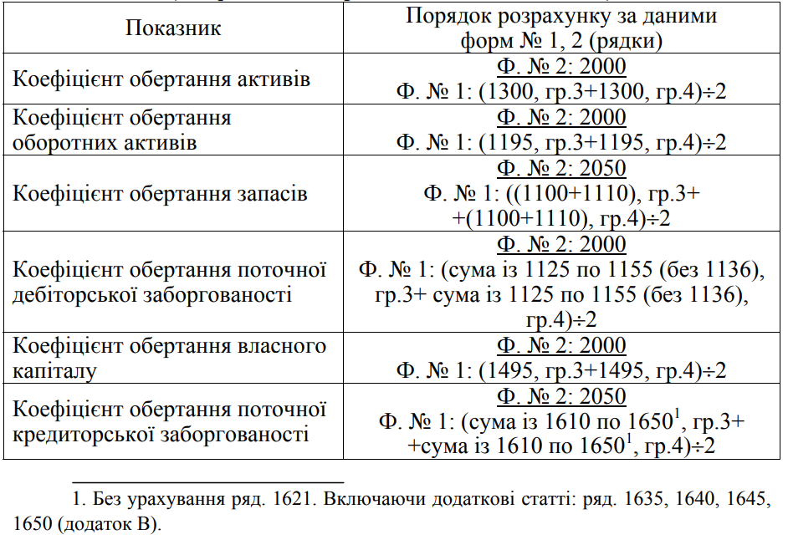
Таблиця 2
Вихідна інформація для розрахунку показників ділової активності підприємства
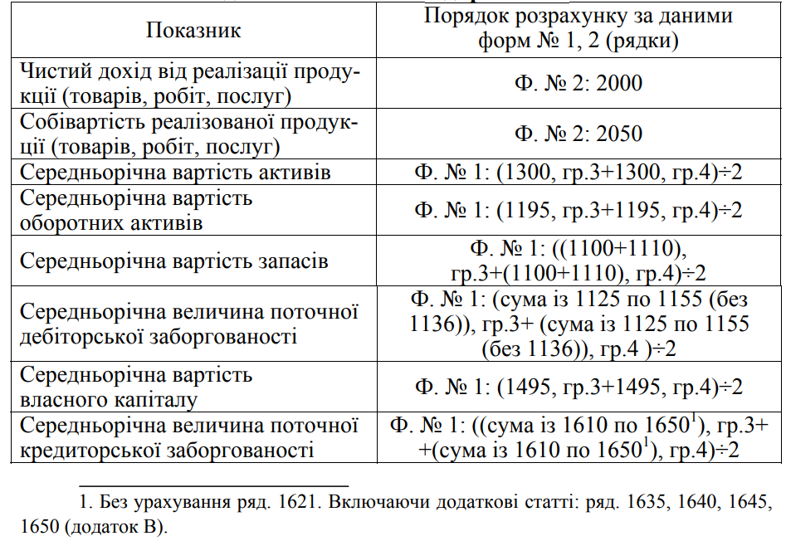
Завдання I.
Таблиця 3
Аналіз ділової активності підприємства за показниками оборотності активів і пасивів
№  з/п | Показник | Базовий рік | Звітний рік | Відхилення
 |  |  |  | абсолютне | відносне
А | Б | 1 | 2 | 3=2-1 | 4=3÷1 ×100
1. | Чистий дохід від реалізації продукції (товарів, робіт, послуг) | 28429 | 38523
2. | Собівартість реалізованої продукції (товарів, робіт, послуг) | 22708 | 28380
3. | Середньорічна вартість активів | 55496 | 61973
4. | Середньорічна вартість оборотних активів | 30278 | 30038
5. | Середньорічна вартість запасів | 21331 | 23278
6. | Середньорічна величина поточної дебіторської заборгованості | 8466 | 5447
7. | Середньорічна вартість власного капіталу | 51998 | 58873
8. | Середньорічна величина поточної кредиторської заборгованості | 1777 | 1709
Показники ділової активності (оборотності активів і пасивів)
9. | Коефіцієнт обертання активів (п.1÷п.3)
10. | Тривалість одного обороту активів, днів (360÷п.9)
11. | Коефіцієнт обертання оборотних активів (п.1÷п.4)
12. | Тривалість одного обороту оборотних активів, днів (360÷п.11)
13. | Коефіцієнт обертання запасів (п.2÷п.5)
14. | Тривалість одного обороту запасів, днів (360÷п.13)
15. | Коефіцієнт обертання поточної дебіторської заборгованості (п.1÷п.6)
16. | Тривалість одного обороту поточної дебіторської заборгованості, днів (360÷п.15)
17. | Коефіцієнт обертання власного капіталу (п.1÷п.7)
18. | Тривалість одного обороту власного капіталу, днів (360÷п.17)
19. | Коефіцієнт обертання поточної кредиторської заборгованості (п.2÷п.8)
20. | Тривалість одного обороту поточної кредиторської заборгованості, днів (360÷п.19)
21. | Тривалість операційного циклу, днів (п.14+п.16)
22. | Тривалість фінансового циклу, днів (п.21–п.20)

Завдання II. Аналіз стійкості економічного зростання підприємства
Таблиця 4
Розрахунок коефіцієнта стійкості економічного зростання підприємства
№  з/п | Показник | Базовий рік | Звітний рік | Відхилення
 |  |  |  | абсолютне | відносне
А | Б | 1 | 2 | 3=2-1 | 4=3÷1 ×100
1. | Середньорічна вартість активів, тис. грн | 55496 | 61973
2. | Середньорічна вартість власного капіталу, тис. грн | 51998 | 58873
3. | Чистий фінансовий результат: прибуток, тис. грн | 6325 | 10086
4. | Чистий дохід від реалізації продукції (товарів, робіт, послуг), тис. грн | 28429 | 38523
5. | Дивіденди, тис. грн | - | - | - | -
6. | Реінвестований прибуток, тис. грн (п.3–п.5)*
7. | Коефіцієнт стійкості економічного зростання, % (п.6÷п.2×100)** |  |  |  | X
8. | Частка реінвестованого прибутку (п.6÷п.3)** |  |  | - | -
9. | Рентабельність продажу, % (п.3÷п.4×100) |  |  |  | X
10. | Ресурсовіддача, грн/грн (п.4÷п.1)
11. | Коефіцієнт фінансової залежності (п.1÷п.2)
*Розраховується за умови одержання чистого прибутку (п.3 > 0).
**Розраховується за умови позитивного значення реінвестованого прибутку (п.6 > 0).

Завдання III.
Таблиця 5
Комплексне оцінювання дебіторської заборгованості за системою відносних показників
№  з/п | Показник | Базовий рік | Звітний рік | Відхилення
 |  |  |  | абсолютне | відносне
А | Б | 1 | 2 | 3=2-1 | 4=3÷1 ×100
1. | Чистий дохід від реалізації продукції (товарів, робіт, послуг) | 28429 | 38523
2. | Середньорічна величина дебіторської заборгованості | 8466 | 5447
3. | Середньорічна величина поточної дебіторської заборгованості | 8466 | 5447
4. | Середньорічна величина поточної кредиторської заборгованості | 1777 | 1709
5. | Середньорічна вартість майна | 55496 | 61973
6. | Середньорічна вартість оборотних активів | 30278 | 30038
Показники комплексного оцінювання дебіторської заборгованості
7. | Коефіцієнт обертання дебіторської заборгованості (п.1÷п.2)
8. | Тривалість одного обороту (середній період повернення) дебіторської заборгованості, днів (360÷п.7)
9. | Частка дебіторської заборгованості в майні, % (п.2÷п.5×100) |  |  |  | x
10. | Частка поточної дебіторської заборгованості в оборотних активах, % (п.3÷п.6×100) |  |  |  | x
11. | Коефіцієнт співвідношення поточної дебіторської та поточної кредиторської заборгованості (п.3÷п.4)
12. | Відношення дебіторської заборгованості до чистого доходу від реалізації продукції (товарів, робіт, послуг), % (п.2÷п.1×100) |  |  |  | x

Завдання IV.
Таблиця 6
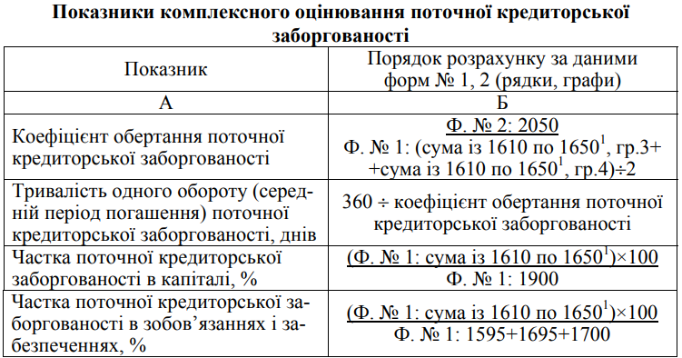
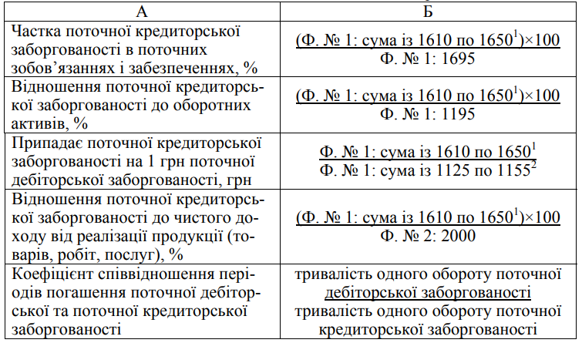

Таблиця 7
Комплексне оцінювання поточної кредиторської заборгованості за системою відносних показників
№  з/п | Показник | Базовий рік | Звітний рік | Відхилення
 |  |  |  | абсолютне | відносне
А | Б | 1 | 2 | 3=2-1 | 4=3÷1 ×100
1. | Чистий дохід від реалізації продукції (товарів, робіт, послуг) | 28429 | 38523
2. | Собівартість реалізованої продукції (товарів, робіт, послуг) | 22708 | 28380
3. | Середньорічна величина поточної кредиторської заборгованості | 1777 | 1709
4. | Середньорічна величина поточної дебіторської заборгованості | 8466 | 5447
5. | Середньорічна вартість капіталу | 55496 | 61973
6. | Середньорічна величина зобов’язань і забезпечень | 3498 | 3101
7. | Середньорічна величина поточних зобов’язань і забезпечень | 2581 | 2548
8. | Середньорічна вартість оборотних активів | 30278 | 30038
Показники комплексного оцінювання поточної кредиторської заборгованості
9. | Коефіцієнт обертання поточної кредиторської заборгованості (п.2÷п.3)
10. | Тривалість одного обороту (середній період погашення) поточної кредиторської заборгованості, днів (360÷п.9)
11. | Частка поточної кредиторської заборгованості в капіталі, % (п.3÷п.5×100)
12. | Частка поточної кредиторської заборгованості в зобов’язаннях і забезпеченнях, % (п.3÷п.6×100)
13. | Частка поточної кредиторської заборгованості в поточних зобов’язаннях і забезпеченнях, % (п.3÷п.7×100)
14. | Відношення поточної кредиторської заборгованості до оборотних активів, % (п.3÷п.8×100)
15. | Припадає поточної кредиторської заборгованості на 1 грн поточної дебіторської заборгованості, грн (п.3÷п.4)
16. | Відношення поточної кредиторської заборгованості до чистого доходу від реалізації продукції (товарів, робіт, послуг), % (п.3÷п.1×100)

